OPTIMASI MANAJEMEN WAKTU DENGAN METODE PRECEDENCE DIAGRAM METHOD (PDM) PADA PROYEK PEMBANGUNAN
PASAR RAKYAT KOTA MUARA ENIM

Abstrak: Manajemen waktu yang efektif merupakan faktor penentu keberhasilan proyek konstruksi. Penelitian ini mengaplikasikan Precedence Diagram Method (PDM) untuk melakukan penjadwalan dan analisis jalur kritis pada Proyek Pembangunan Pasar Rakyat Kota Muara Enim. PDM dipilih karena kemampuannya memodelkan ketergantungan logis antar aktivitas yang kompleks dan paralel secara lebih ringkas tanpa memerlukan aktivitas dummy. Berdasarkan data kuantitatif dari dokumen lelang dan laporan kemajuan proyek, dilakukan perhitungan forward dan backward pass untuk menentukan earliest start, latest finish, dan float setiap aktivitas. Hasil analisis mengidentifikasi total durasi proyek selama 25 minggu dan menemukan sembilan aktivitas kritis (B, D, F, K, O, P, Q, R, S) yang membentuk jalur kritis. Temuan ini mengonfirmasi bahwa, meskipun menghasilkan durasi proyek yang sama dengan metode Barchart konvensional, PDM memberikan keunggulan signifikan dalam memvisualisasikan dan menganalisis jalur kritis. Identifikasi ini menjadi alat pengendalian vital bagi manajer proyek untuk memprioritaskan pengawasan dan mengantisipasi potensi keterlambatan. Studi ini menyimpulkan bahwa penerapan PDM memberikan kerangka penjadwalan yang lebih bernuansa dan strategis untuk optimasi waktu dalam manajemen proyek konstruksi.
Kata kunci: manajemen proyek, penjadwalan, metode PDM

Abstract: Effective time management is a critical determinant of success in construction projects. This study applies the Precedence Diagram Method (PDM) to schedule and analyze the critical path for the Muara Enim City Public Market Development Project. PDM was selected for its ability to model complex and parallel logical dependencies between activities more concisely, without the need for dummy activities. Based on quantitative data from tender documents and project progress reports, forward and backward pass calculations were performed to determine the earliest start, latest finish, and float for each activity. The analysis results identify a total project duration of 25 weeks and reveal nine critical activities (B, D, F, K, O, P, Q, R, S) that form the critical path. This finding confirms that, while yielding the same project duration as the conventional Barchart method, PDM provides a significant advantage in visualizing and analyzing the critical path. This identification serves as a vital control tool for project managers to prioritize supervision and anticipate potential delays. The study concludes that the application of PDM offers a more nuanced and strategic scheduling framework for time optimization in construction project management.
Keywords:project management, scheduling, PDM methods

PENDAHULUAN

Manajemen waktu dalam manajemen proyek (Project Management) sangat berpengaruh terhadap keberhasilan dan kegagalan suatu proyek.Tolak ukur keberhasilan proyek [Ervianto W.I., 2005], biasanya dilihat dari waktu penyelesaian yang singkat dengan biaya yang minimal tanpa meninggalkan mutu hasil pekerjaan [D. Maryadi, 2023][D. Maryadi, 2021]. Pengelolaan proyek secara sistematis diperlukan untuk memastikan waktu pelaksanaan proyek sesuai dengan kontrak atau bahkan bila diperlukan lebih cepat dari waktu kontrak sehingga biaya yang dikeluarkan bisa memberikan keuntungan.Disamping itu juga merupakan satu penghargaan bagi Pelaksana (Kontraktor) dalam penyelesaian proyek menjadi lebih cepat dari waktu yang direncanakan [Hendrickson, C., & Tung, A., 2008].
Standar kinerja waktu ditentukan dengan merujuk seluruh tahapan kegiatan proyek beserta durasi dan penggunaan sumber daya. Dari semua informasi dan data yang telah diperoleh, dilakukan proses penjadwalan sehingga aka nada output berupa format-format laporan lengkap mengenal indikator progress waktu [Husen Abrar., 2011].
Indikator progress waktu yang digunakan masih menggunakan metode Barchart atau diagram batang atau juga dikenal dengan nama Gannt Chart sesuai dengan penemunya yang bernama Hendry Lawrence Gantt. Kemudian format indikator yang paling sering dipakai adalah Kurva S atau yang sering disebut dengan Hannum Curve sesuai dengan nama penemunya pertama kali yang bernama Warren T. Hannum [Hendrickson, C., & Tung, A., 2008].
Salah satu yang menjadi masalah terbesar bagi setiap pelaksana proyek (Kontraktor) adalah terlambatnya waktu penyelesaian yang mengakibatkan meningkatnya biaya proyek dari dana yang disediakan atau dengan kata lain dari pagu anggaran yang tersedia. akan tetapi permasalahan tersebut dapat di atasi dengan menggunakan studi dan melakukan pendekatan teori secara ilmiah dengan menggunakan manajemen waktu secara optimal sehingga dapat mengurangi keterlambatan waktu pelaksanaan [T.Tamalika, et. all, 2022].
Pendekatan teori secara ilmiah untuk menganalisis waktu yang dapat dilakukan dengan menggunakan metode Precedence Diagram Method (PDM). Metode Precedence Diagramming Method (PDM) mempermudah dalam menggambarkan hubungan logis antar aktivitas dalam proyek konstruksi yang kompleks, terutama ketika terdapat kegiatan yang berlangsung secara bersamaan. Dibandingkan metode lain, PDM umumnya lebih ringkas dalam bentuk dan ukuran diagramnya. Keunggulan utama PDM terletak pada kecepatan dalam proses penyusunannya, sehingga penjadwal tidak memerlukan waktu yang lama untuk menyiapkan jadwal proyek. Selain itu, PDM menghilangkan kebutuhan akan aktivitas dummy dan detail tambahan untuk menunjukkan tumpang tindih antar pekerjaan [Hendrickson, 2008].
Dengan kelebihan-kelebihan tersebut, PDM diharapkan dapat menghasilkan penjadwalan proyek yang realistis dan logis sebagai pedoman pelaksanaan. Namun demikian, metode ini juga memiliki kelemahan, yakni kompleksitas visual yang cukup tinggi, terutama bagi orang yang belum terbiasa, terlebih jika terdapat banyak aktivitas yang berjalan secara parallel [Prisca Indah Pratama., et al., 2023].
Tujuan penelitian ini dilakukan untuk mengaplikasikan bagaimana waktu yang yang dihasilkan pada pelaksanaan pekerjaan proyek pasar rakyat di Kota Muara Enim. Kemudian juga dapat mengetahui waktu pelaksanaan pekerjaan agar menjadi catatan keberhasilan bagi pelaksana (kontraktor) dalam penyelesaian pekerjaan, serta mengetahui waktu yang tepat dan efisien dengan aplikasi ilmu manajemen proyek yang dapat diaplikasikan di lapangan.

TINJAUAN PUSTAKA

Menurut (Husen Abrar., 2011) Manajemen proyek adalah penerapan ilmu pengetahuan, keahlian dan keterampilan, cara teknis yang terbaik dan dengan sumber daya yang terbatas, untuk mencapai sasaran dan tujuan yang telah ditentukan agar mendapatkan hasil yang optimal dalam hal kinerja biaya, mutu dan waktu, serta keselamatan kerja.
Berdasarkan uraian diatas untuk satu jenis proyek yang memiliki beberapa aktivitas sekaligus maka pembagian jenisnya adalah merupakan kombinasi. Sebagai contoh proyek pembuatan sumur bor dari segi pembangunannya dapat digolongkan sebagai proyek Engineering Konstruksi namun dapat digolongkan pada proyek Capital. Secara umum kegiatan yang dilakukan dalam proyek biasanya digunakan oleh pemerintah atau badan usaha, misalkan pembangunan gedung, jembatan, pembebasan lahan dan sebagainya [Nurhayati, 2010].
Precedence Diagram Method (PDM) adalah teknik penjadwalan yang digunakan dalam manajemen proyek untuk menentukan urutan kegiatan dalam sebuah proyek. Definisi dan tujuan penggunaan PDM meliputi [Husen Abrar., 2011]:
- PDM merupakan bagian dari proses pengurutan aktivitas dalam metodologi Project Management Institute (PMI).
- PDM membantu membuat diagram jaringan jadwal proyek yang berfungsi sebagai output dalam proses pengembangan jadwal.
- Diagram ini menggambarkan urutan dan ketergantungan antar aktivitas dalam proyek atau bagian tertentu dari proyek.
PDM dikembangkan lebih lanjut pada tahun 1960-an oleh Angkatan Laut Amerika Serikat bersama dengan Profesor Dr. John Fondahl dari Universitas Stanford. Metode ini dirancang untuk meningkatkan perhitungan Critical Path Method (CPM) serta mengatasi masalah ketergantungan yang dikenal sebagai "Dummy".
Menurut (Soeharto I., 2007) dalam PDM, constraint merupakan elemen yang hanya dapat menghubungkan dua node, dimana setiap node memiliki dua titik, yaitu titik awal (start=S) dan titik akhir (finish=F). Oleh karena itu, terdapat empat jenis constraint yang dikenal dan diatur menggunakan Distribusi Beta.
Cara perhitungan, penggunaan dan format diagram Precedence Diagram Method mempunyai hubungan Logika Kergantungan dalam Precedence Diagram Method (PDM), konstrain merupakan unsur yang familiar. Hanya satu konstrain yang bisa Mengkaitkan dua simpul, karena setiap simpul memiliki dua. titik: titik permulaan atau start = (S) dan titik penutupan atau finish = (F). Dengan demikian, terdapat empat tipe konstrain yang tersedia [Soeharto I., 2007], yakni :

1. Konstrain selesai ke mulai – Finish to Start (FS).
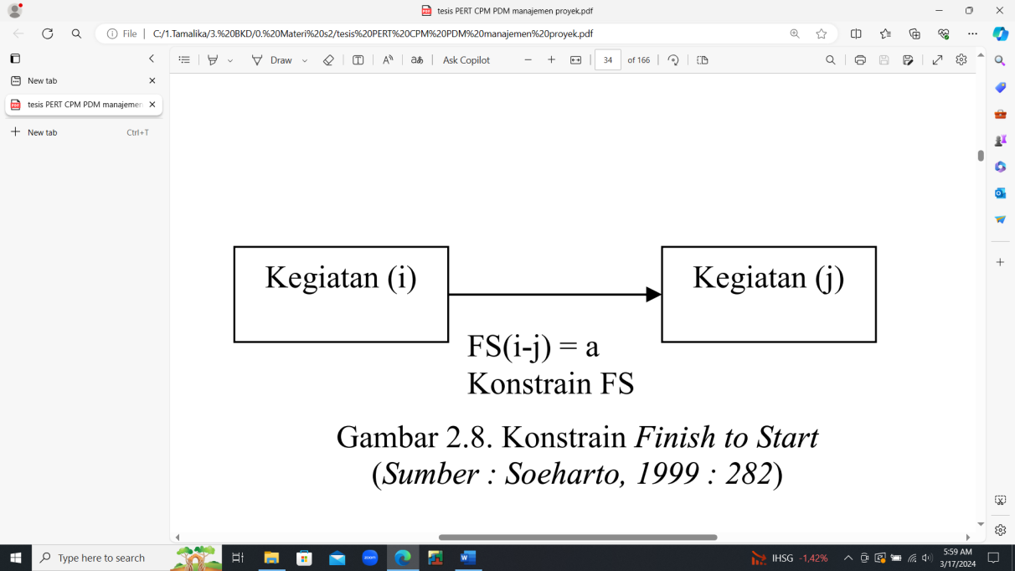
Gambar 1. Konstrain Finish to Start

2. Konstrain mulai ke mulai – Start to Start (SS)
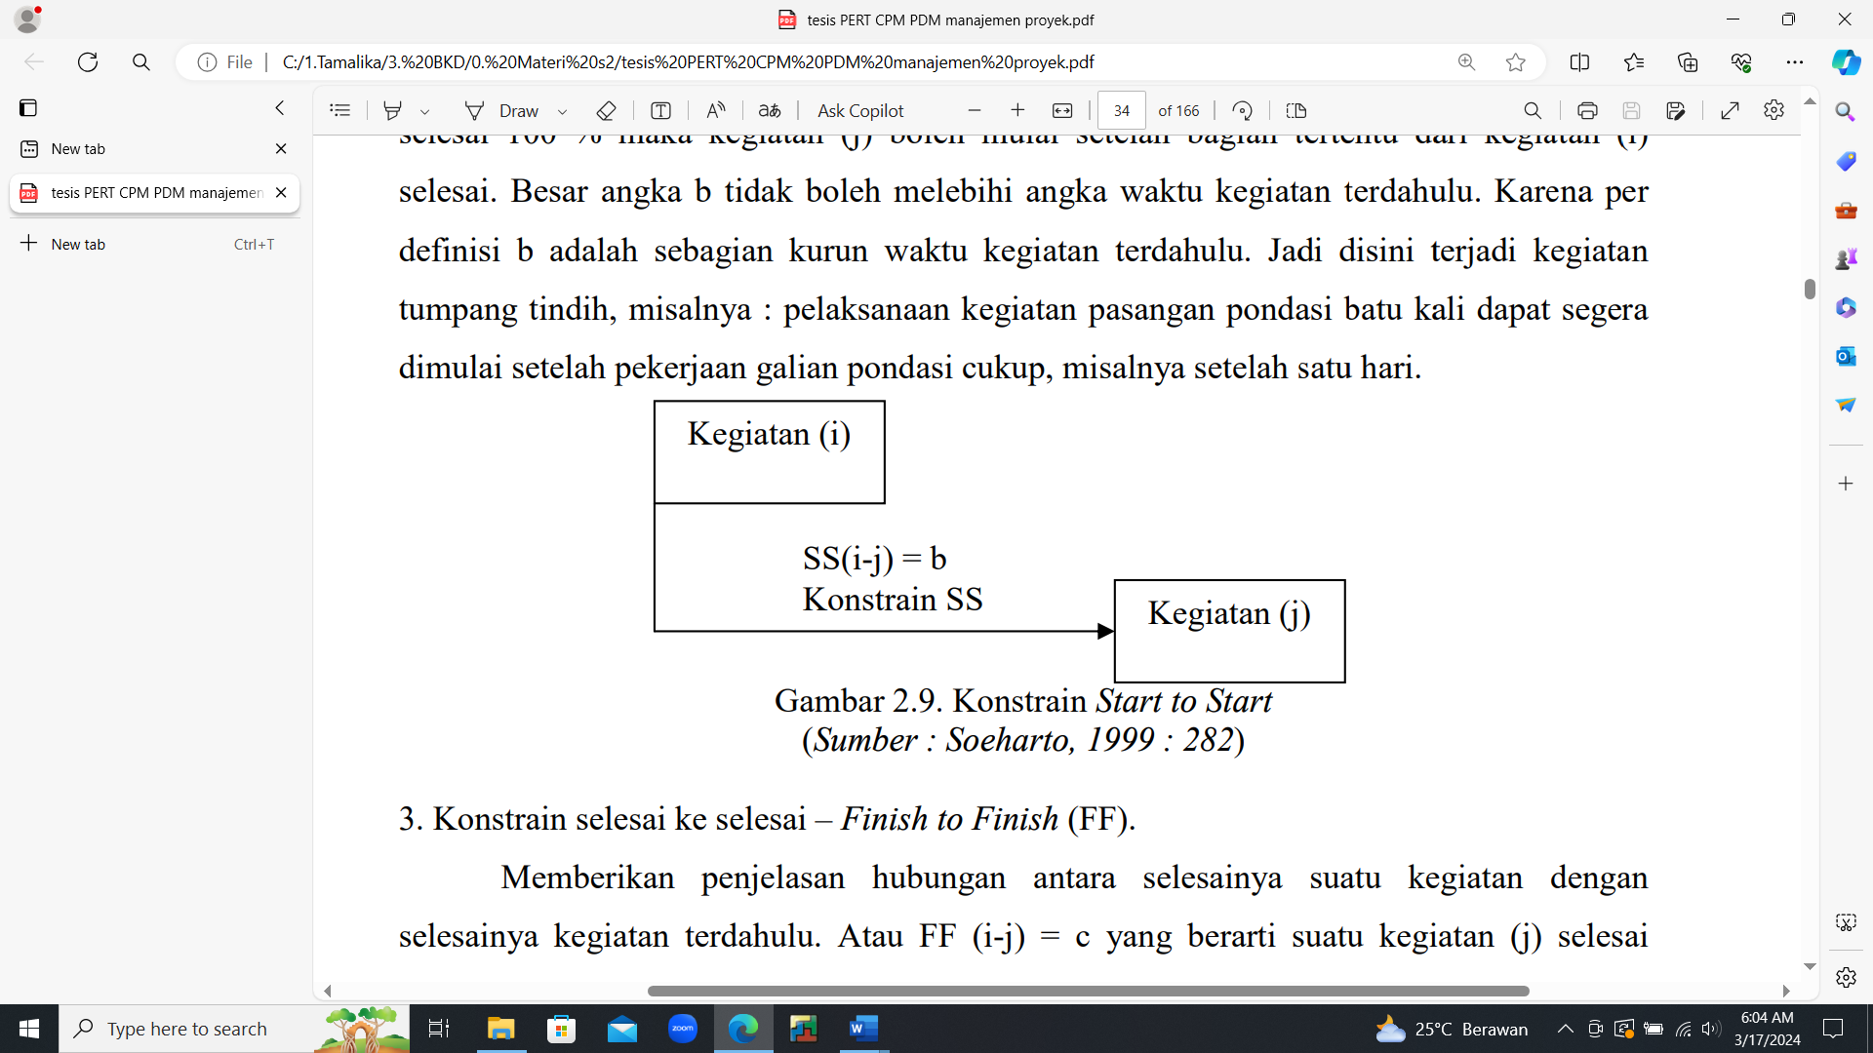
Gambar 2. Konstrain Start to Start
3. Konstrain selesai ke selesai – Finish to Finish (FF).
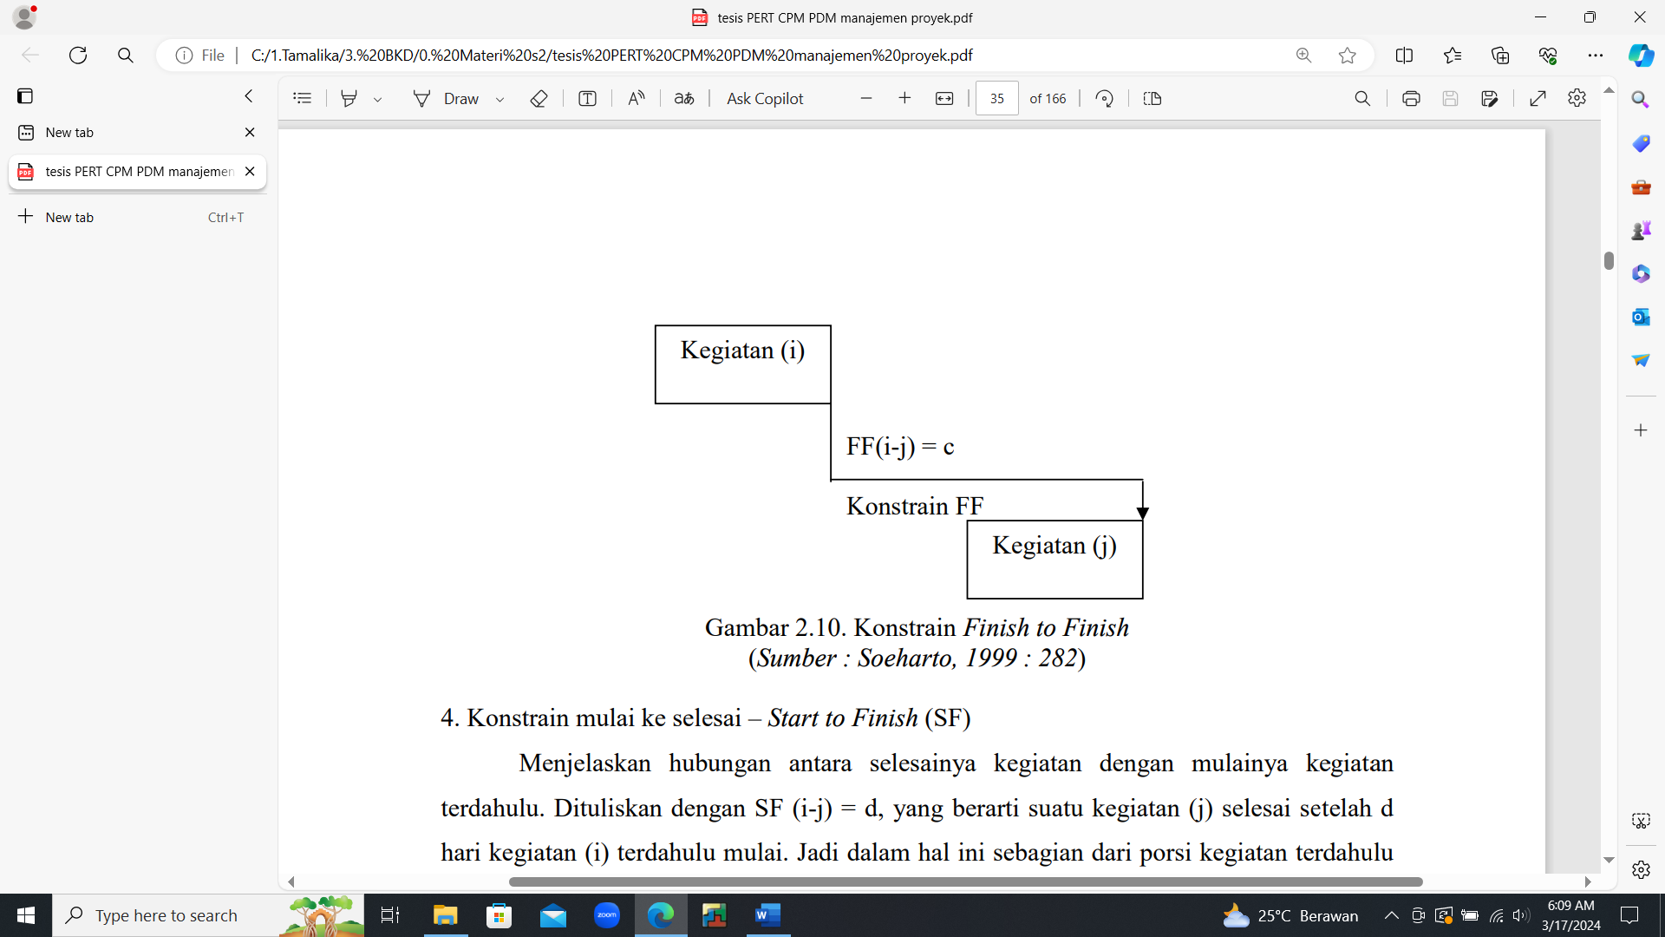
Gambar 3 Konstrain Finish to Finish

4. Konstrain mulai ke selesai – Start to Finish (SF)
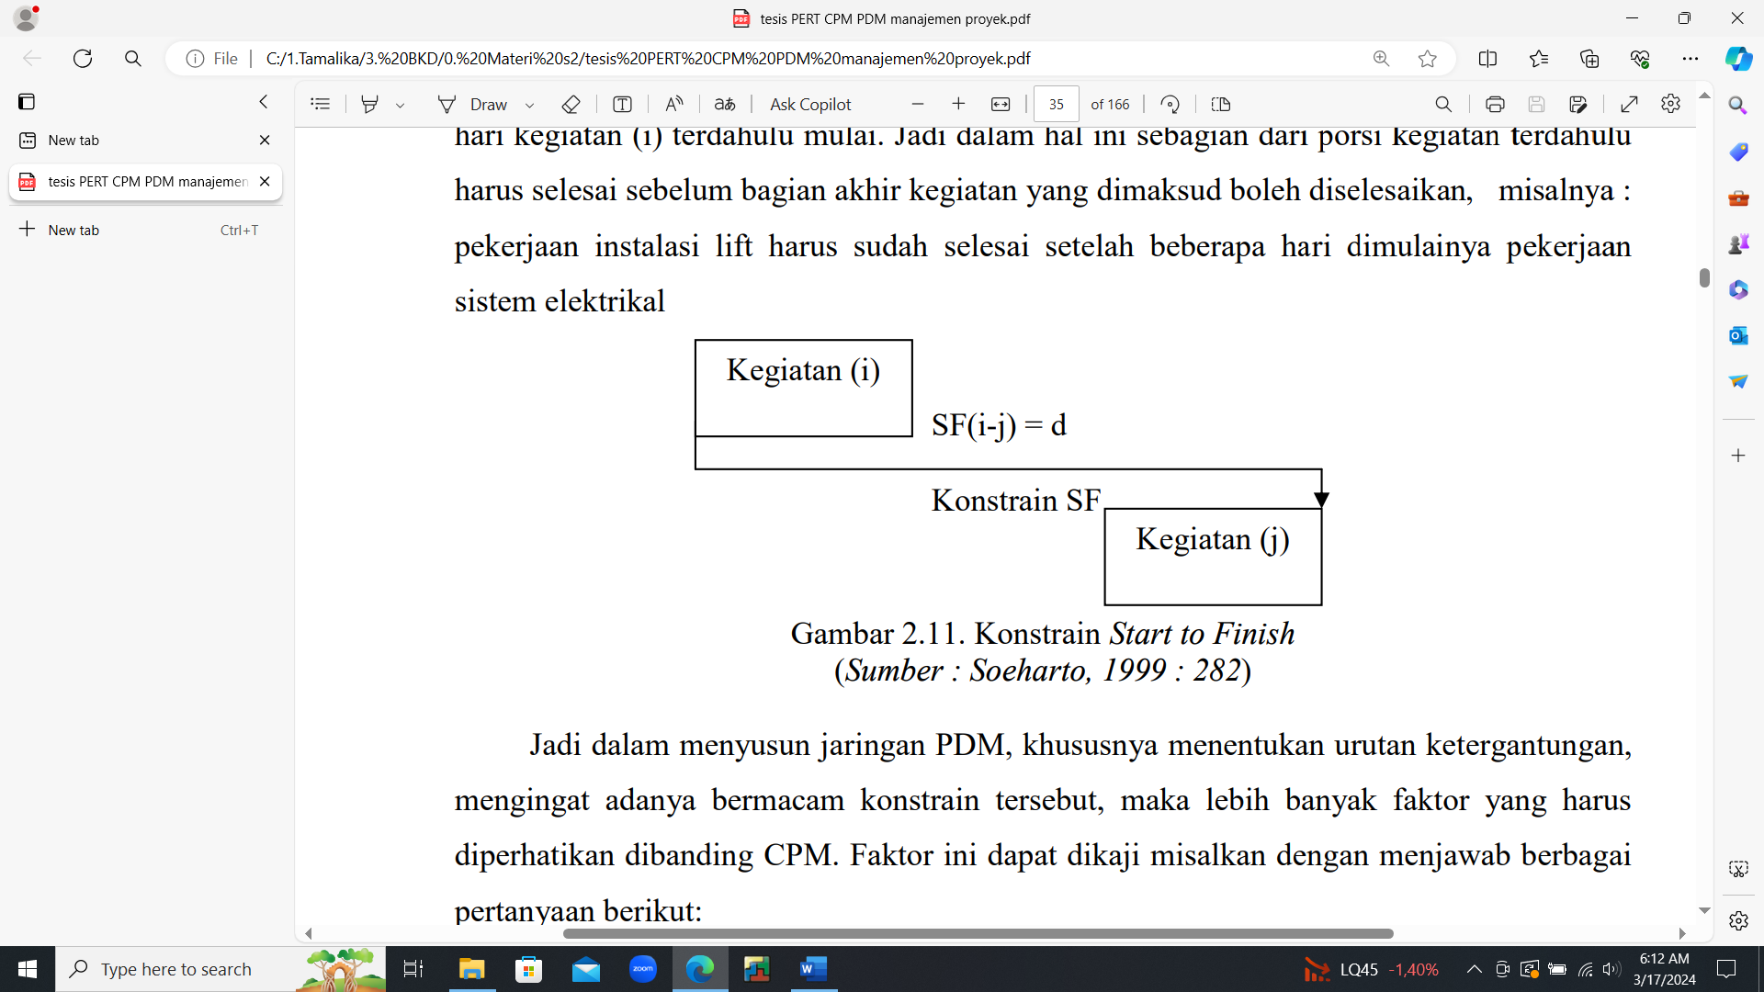
Gambar 4. Konstrain Start to Finish

Menurut (Soeharto I., 2007) perhitungan metode Precedence Diagram Method (PDM) merupakan suatu jaringan aktivitas yang tergolong dalam kategori Activity On Node (AON). Di metode ini, aktivitas diwakili dalam bentuk node yang biasanya berupa persegi, dan panah digunakan semata-mata untuk menunjukkan relasi antar aktivitas yang ada.

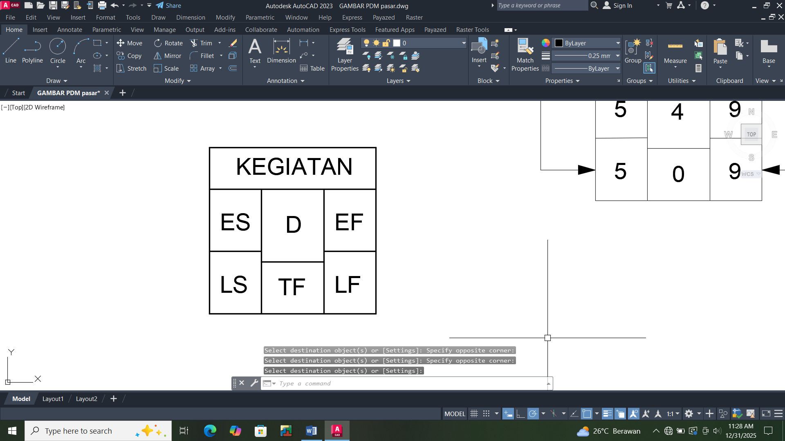
Gambar 5. Lambang penggunaan PDM
Keterangan :
ES : Earlest Start
LS : Latest Start
EF : Earliest Finish
LF : Latest Finish
D : Durasi
TF : Total Float
Mengidentifikasi aktivitas kritis dan jalur kritis, dapat dilaksanakan dengan analisis ke depan (Forward Analysis) dan analisis ke belakang (Backward Analysis) [Ervianto W.I., 2005] :
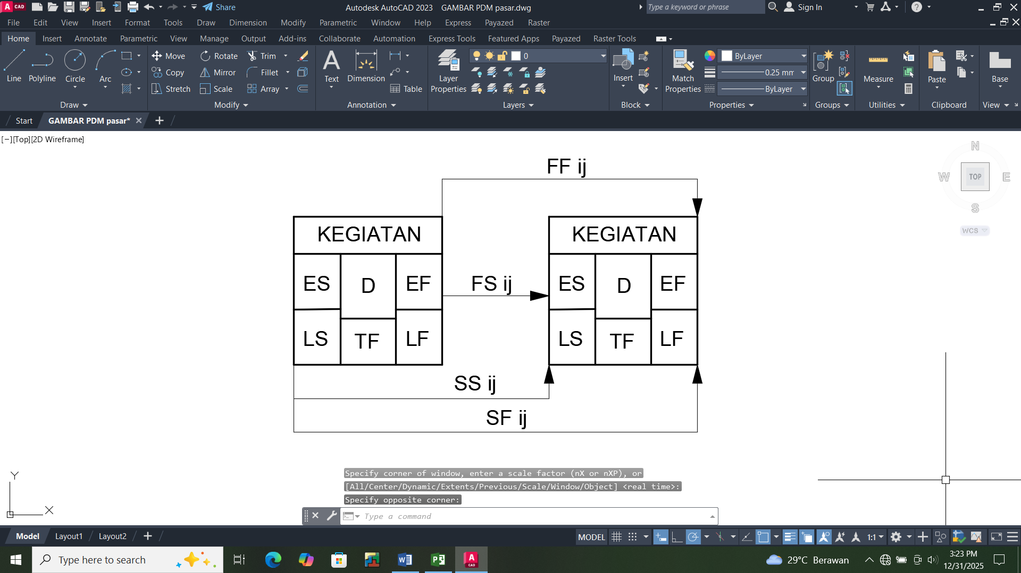
Gambar 6. Hubungan Kegiatan i dan j

- Analisis ke depan dijalankan untuk menentukan Waktu Mulai Terawal (ES) dan Waktu Selesai Terawal (EF). Jika terdapat Jika ada beberapa panah mengarah pada sebuah aktivitas, maka ambil nilai terbesar yang akan dipilih. Aktivitas I merupakan aktivitas pendahulu, sementara aktivitas J adalah aktivitas yang sedang dievaluasi. Nilai ESj dan EFj ditentukan sebagai berikut:
ESj = ESi + SSij atau ESj = EFi + FSij
EFj = ESi + SFij atau EFj = EFi + FFij
atau ESj + Dj
Jika tidak terdapat FSij atau SSij dan aktivitas tersebut tidak dapat dibagi, maka ESj = EFj - Dj.
- Analisis ke belakang dijalankan untuk menetapkan Waktu Mulai Terakhir (LS) dan Waktu Selesai Terakhir (LF). Jika ada beberapa panah berangkat dari suatu aktivitas, maka nilai terkecil yang akan diambil. Aktivitas J merupakan aktivitas penerus, biarpun aktivitas I merupakan aktivitas yang sedang dianalisis. Ukuran LSi dan LFi ditentukan seperti berikut:

LSi = LSj - SSij atau LSi = LFj - SFij atau LFi – Di
LFi = LFj - FFij atau LFi = LSj – Fsij
Jika tidak terdapat FFij atau FSij dan aktivitas tersebut tidak dapat dipisah, maka LFi = LSi + Di.
- Lintasan kritis dapat diidentifikasi melalui sebagian kondisi berikut: ES = LS atau EF = LF atau LF – ES = Durasi kegiatan ·
- Float yaitu jumlah waktu yang ada pada suatu aktivitas yang memungkinkan aktivitas itu untuk diundur atau dilambatkan, baik secara sengaja maupun tidak, tanpa mengakibatkan penundaan dalam Penuntasan proyek. Terdapat 2 tipe float, yakni :
Total float merupakan durasi waktu yang dapat digunakan untuk menunda aktivitas tertentu tanpa berdampak pada penyelesaian keseluruhan proyek. Total Float (TF)i = Minimum (LSj - EFi) ü
Free float : Durasi yang ada untuk mengundur suatu aktivitas tanpa mengganggu permulaan aktivitas berikutnya yang segera.

Free Float (FF)i = Minimum (ESj - EFi)
- Menurut Husen (Husen Abrar., 2011), lag merupakan interval waktu yang diperlukan dalam suatu periode dimana aktivitas J menunggu setelah aktivitas I telah berlangsung, yang terjadi dalam relasi SS dan SF. ·

METODE PENELITIAN

Lokasi penelitian dilaksanakan di Jalan Pramuka Kelurahan Pasar III Kota Muara Enim Provinsi Sumatera Selatan. Waktu penelitian dan pengamatan dilaksanakan dari bulan Juli sampai dengan bulan Agustus 2025.
Objek penelitian adalah data kuantitatif yang didapat dari Manajer Proyek selaku penanggung jawab pelaksana, serta data dari konsultan pengawas dan Catatan pada saat melakukan lelang dari hasil pelaksanaan Proyek Pembangunan Pasar Rakyat Muara Enim Tahap 1, data berupa laporan progress harian, mingguan dan bulanan yang dilengkapi dengan Kurva dengan pelaksanaan selama 28 minggu secara keseluruhan baik Kurva S komulatif rencana dan Kurva S komulatif realisasi di lapangan.

Tabel 1 Uraian Pelaksanaan Pekerjaan bobot 100% Tahap 1

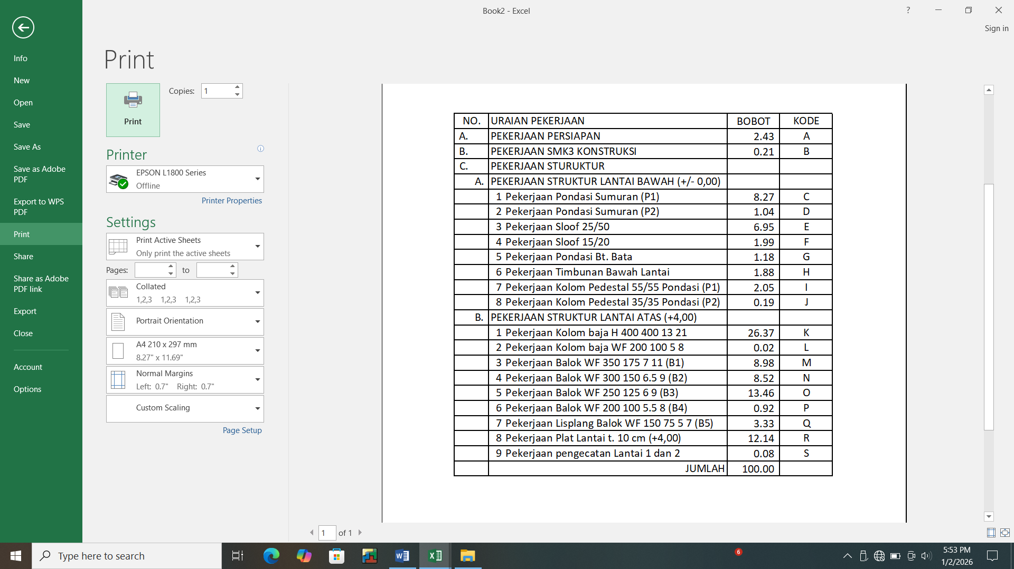

HASIL DAN PEMBAHASAN

Pengumpulan data diperoleh dengan cara wawancara langsung dengan manajer proyek dan data yang digunakan pada saat mengikuti lelang proyek, data yang didapat adalah data berupa Bill of Quantity yang telah direncanakan oleh kontraktor pelaksana PT. Pattimura dan jadwal waktu pelaksanaan yang telah ditawarkan oleh pihak panitia lelang LPSE (Sistem Layanan Pengadaan Secara Elektronik) Dinas Perumahan dan Permukiman Kabupaten Muara Enim.
Pada bahasan ini analisis data diperoleh dari pengamatan dilapangan, wawancara dengan manager proyek dan rencana pada pekerjaan proyek yang akan dilaksanakan. Pedoman dalam pengumpulan data didasarkan pada proses pengontrolan pada jadwal pekerjaan dan analisa faktor dalam merencanakan waktu pada pekerjaan tersebut. Dari hasil data yang terdapat pada kurva S menunjukan bahwa aktifitas yang dilaksanakan terjadinya tumpang tindih pada pekerjaan yang akan dijadwalkan. Adanya faktor-faktor dalam perencanaan waktu penyelesaian pekerjaan tersebut agar dapat diselasaikan pada jadwal yang telah direncanakan. Uraian tabel pelaksanaan pekerjaan menggunakan PDM dapat dilihat pada tabel berikut ini :

Tabel 2. Tabel Predesesor Keterkaitan Pekerjaan

Kode | Uraian Pekerjaan | Durasi  (minggu) | Predesesor | Keterkaitan
A | Pekerjaan Persiapan | 4 | - | -
B | Pekerjaan SMK3 | 3 | - | -
 | Lantai Bawah
C | Pekerjaan Pondasi Sumuran (P1) | 3 | A,B | FS
D | Pekerjaan Pondasi Sumuran (P2) | 2 | B | FS
E | Pekerjaan Sloof 25/50 | 6 | C | FS
F | Pekerjaan Sloof 15/20 | 4 | D | FS
G | Pekerjaan Pondasi Batu Bata | 2 | E,F | FS, FF
H | Pekerjaan Timbunan Bawah Lantai | 1 | C,D | FS
 | Lantai Atas
I | Pekerjaan Kolom Pedestal 55/55 (P1) | 3 | H | SS
J | Pekerjaan Kolom Pedestal 35/35 (P2) | 2 | H | SS
K | Pekerjaan Kolom Baja H 400 400 13 21 | 6 | H | FS
L | Pekerjaan Kolom Baja WF 200 100 5 8 | 6 | K | SS
M | Pekerjaan Balok WF 350 175 7 21 | 8 | F | FS, FF
N | Pekerjaan Balok WF 300 150 6 5 9 | 3 | M | FF, FS
O | Pekerjaan Balok WF 250 125 6 9 | 3 | J,K,N | SS, FF
P | Pekerjaan Balok WF 200 100 5 5 8 | 3 | K | SS
Q | Pekerjaan Lisplang WF 150 75 5 7 | 3 | P | SS
R | Pekerjaan Plat Lantai t. 10 cm | 4 | P,Q | FF, FS
S | Pekerjaan Pengecatan lt 1 dan 2 | 8 | R | SS, FS

Dari tabel diatas dapat diuraikan dengan menggunakan Analisa Network Precedence Diagram Method (PDM) untuk dapat mengevaluasi waktu pelaksanaan dari tabel kurva S dan Bar Chart atap bagan balok. Analisa network yang dipakai menggunakan analisa Precedence Diagram Method (PDM) dengan uraian kode pekerjaan sebagai berikut :

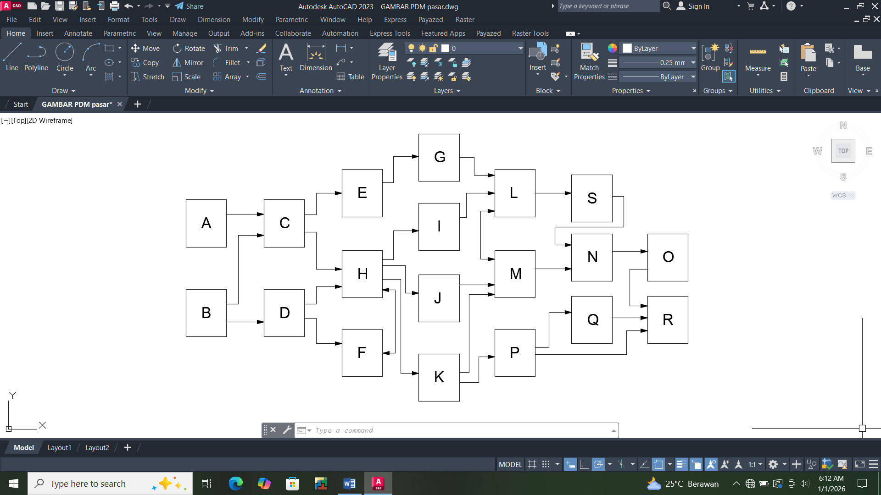
Gambar 7. Hasil aplikasi dengan Network PDM

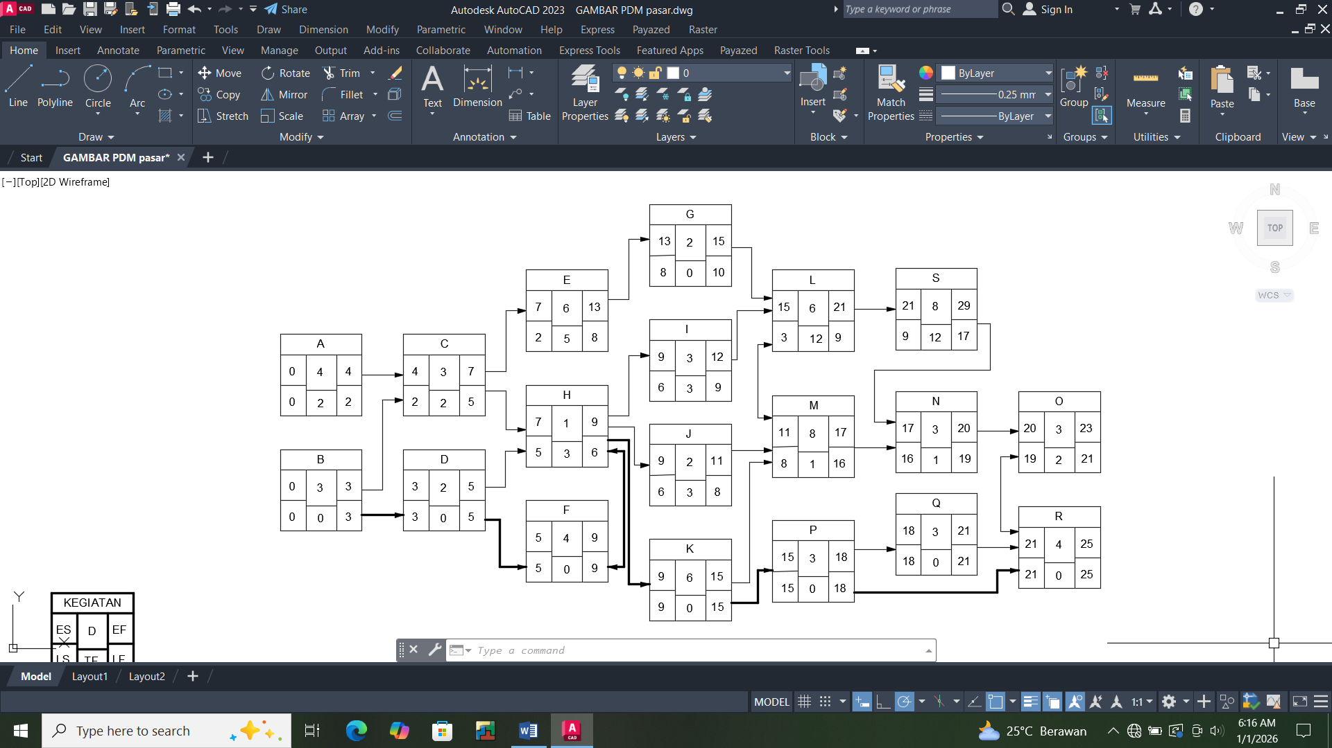
Gambar 8. Hasil perhitungan jalur kritis Network PDM

Hasil Perhitungan dari Network Precedence Diagram Method (PDM) diatas dapat diuraikan lintasan kritisnya pada tabel berikut ini :

Tabel 3. Analisis Durasi dan Perhitungan Kegiatan Kritis

Kegiatan | Durasi (Minggu) | ES | EF | LS | LF | TF (Total Float) | Ket
A | 4 | 0 | 4 | 0 | 2 | 2 | -
B | 3 | 0 | 3 | 0 | 3 | 0 | K
C | 3 | 4 | 7 | 2 | 5 | 2 | -
D | 2 | 3 | 5 | 3 | 5 | 0 | K
E | 6 | 7 | 13 | 2 | 8 | 5 | -
F | 4 | 5 | 9 | 5 | 9 | 0 | K
G | 2 | 13 | 15 | 6 | 10 | 5 | -
H | 1 | 7 | 9 | 5 | 6 | 3 | -
I | 3 | 9 | 12 | 6 | 9 | 3 | -
J | 2 | 9 | 11 | 6 | 8 | 3 | -
K | 6 | 9 | 15 | 9 | 15 | 0 | K
L | 6 | 15 | 21 | 3 | 9 | 12 | -
M | 8 | 11 | 17 | 8 | 16 | 1 | -
N | 3 | 17 | 20 | 16 | 19 | 1 | -
O | 3 | 18 | 21 | 18 | 21 | 0 | K
P | 3 | 15 | 18 | 15 | 18 | 0 | K
Q | 3 | 18 | 21 | 18 | 21 | 0 | K
R | 4 | 21 | 25 | 21 | 25 | 0 | K
S | 8 | 20 | 23 | 19 | 21 | 0 | K

Dari uraian tabel tersebut diatas dapat dijelaskan bahwa Total Float dengan hasil 0 adalah pekerjaan kritis yaitu pekerjaan B, D, F, K, O, P, Q R, dan S. Pekerjaan yang sifatnya kritis tersebut sangat perlu diperhatikan dalam pelaksanaan pekerjaannya, apabila pekerjaan kritis mengalami keterlambatan maka akan berpengaruh pada kegiatan lainya.

SIMPULAN

Dari hasil aplikasi tersebut dapat ditarik kesimpulan bahwa perhitungan waktu yang dibutuhkan pada pelaksaan pekerjaan tersebut selama 25 minggu, pekerjaan kritis yang perlu diperhatikan adalah pekerjaan B, D, F, K, O, P, Q R, dan S.
Hasil analisa perencanaan jadwal pekerjaan hasil akhir menggunakan Network Precedence diagram Method (PDM) menghasilkan waktu 25 minggu bila hasil menggunakan Barchart hasil yang didapat selama 28 minggu, sehingga terdapat waktu yang optimal selama 3 minggu pelaksanaan. Dengan menggunakan metode Network Precedence diagram Method (PDM) dapat menampilkan daerah Jalur Kritis (Critical Path Method). Bila menggunakan Barchart atau Gant Chart pekerjaan kritis yang dibutuhkan tidak terlihat, sementara pekerjaan kritis tersebut sangatlah perlu untuk dianalisis dalam setiap pekerjaan proyek yang sangat berguna untuk mengontrol pekerjaan dimana pekerjaan yang termasuk dalam jalur kritis tidak boleh adanya keterlambatan pada saat pekerjaan dilaksanakan.

DAFTAR PUSTAKA

[1]. D. Maryadi, “Improvement Performa Gudang Medium Mile dengan Menggunakan Value Stream Mapping Case Study : Warehouse Medium Mile di Kota Palembang,” vol. 3, no. 1, pp. 40–48, 2023.
[2]. D. Maryadi, “Lean Six Sigma DMAIC Implementation to reduce Total Lead Time Internal Supply Chain Process,” pp. 2086–2096, 2021
[3]. Ervianto W.I., (2005). Manajemen Proyek Konstruksi, Jogjakarta, Andi Offset.
[4] Heryanto Imam, Totok Triwibowo, 2009. Manajemen Proyek Berbasis Teknologi Informasi. Informatika, Bandung.
[5]. Hendrickson, C., & Tung, A. (2008). Project management for construction: Fundamental concepts for owners, engineers, architects and builders. Pittsburgh, PA: Prentice Hall.
[6]. Husen Abrar., (2011). Manajemen Proyek Perencanaan Penjadwalan dan Pengendalian, Jogjakarta, Andi Offset.
[7]. Nurhayati, 2010. Manajemen Proyek, Jogjakarta, Graha Ilmu.
[8]. Prisca Indah Pratama., et al. (2023). Penjadwalan ulang dengan Precedence Diagram Method (PDM) pada proyek konstruksi gedung penunjang pembelajaran Universitas Negeri Malang. Student Journal GELAGAR, Vol. X No. X.
[9]. Soeharto I., 2007. Manajemen Proyek dari Konseptual Sampai Operasional, Jakarta. Erlangga.
[10]. T.Tamalika, D. Maryadi, H. Mz, I. S. Fuad, D. M. N. Alamsyah, and U. T. Palembang, “Analisis Penjadwalan Ulang Proyek Power House pada Rumah Sakit dengan Metoda PERT, CPM dan Fishbone Diagram (Studi Kasus Pada Kontraktor Di Kota Palembang),” Pros. Semin. Nas. Mercu Buana Conf. Ind. Eng., vol. 4, no. June, pp. 164–172, 2022.
[11]. Widiasanti, I. (2014). Manajemen proyek. Bandung: Remaja Rosdakarya.

